VJEŽBA

Uputa: Prepisati zadatke u bilježnicu i uraditi.

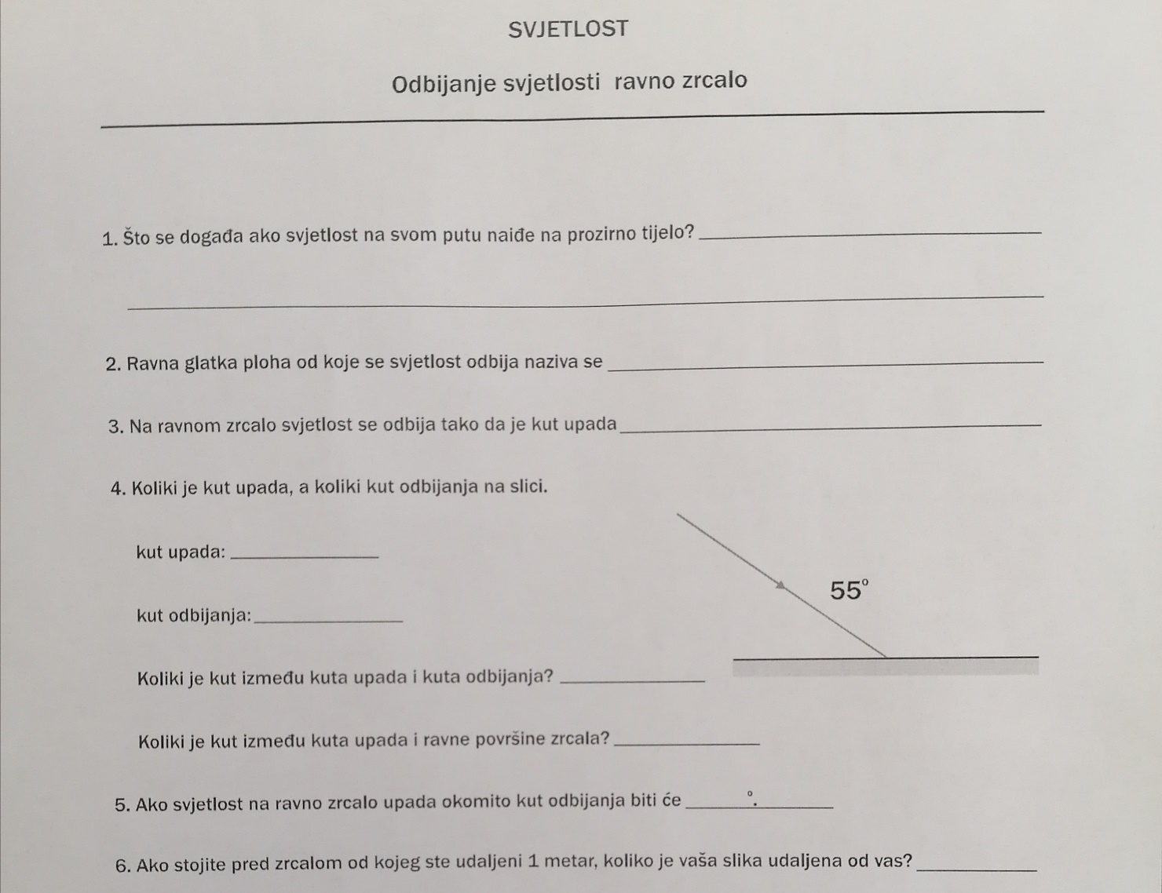

Urađene zadatke dostaviti nastavnici na mail: marija.vucic@oscerin.com

